14.05 - 15.05. 2020

14.05.2020 i 15.05.2020 Temat: Interpretujemy grafiki o tematyce antywojennej.
1. Wykonaj zadanie 1 s.247
2. Przyjrzyj się poniższej notatce dotyczącej sposobu opisu obrazu /grafiki:

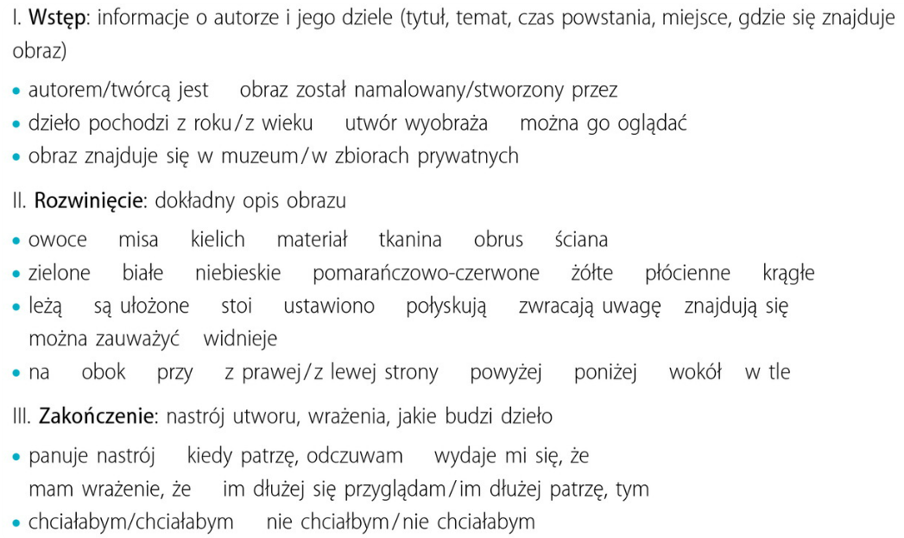
3. Wykonaj zad 2. s.248
4. Zapoznaj się z przykładowym opisem obrazu / grafiki:
https://eszkola.pl/jezyk-polski/przykladowy-opis-grafiki-8853.html
PD: Zad 4 s.249

Zdjęcie rozwiązanych zadań (Prac domowych)proszę wysłać na mój adres e-mail do piątku 15.05.2020.

